Kapittel 2

A Tilleggsoppgaver

1. Repetisjon av fagbegreper
I kapittel 2 har dere fått presentert blant annet disse fagbegrepene:
- kommunikasjon
- språkfunksjon
- informativ, ekspressiv, appellativ og sosial språkfunksjon
- kommunikativ kompetanse
- konvensjon
- rolle
- overordnet (dominerende), underordnet og likeverdig rolle
- kontekst
- formell og uformell språksituasjon
Forklar fagbegrepene, og eksemplifiser dem ved hjelp av bildene i kollasjen under.
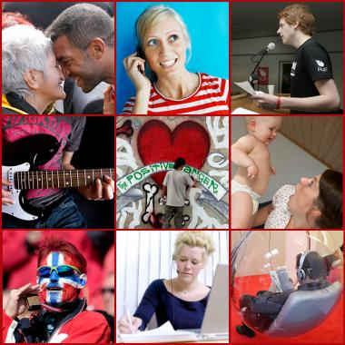
http://ndla.no/nb/node/120790?fag=116784

Kollasj kommunikasjon; NTB Scanpix, Hege Røyert
Creative Commons-lisens ikke-kommersiell, ingen bearbeidelse

2. Hva slags «språk»?
Se på bildene i kollasjen en gang til. Hva slags tegn eller språk er det menneskene på bildene bruker for å kommunisere? Er det visuelle, auditive eller kroppslige tegn?

3. Språkfunksjoner
Ta utgangspunkt i illustrasjonen nedenfor og forklar språkfunksjonene.

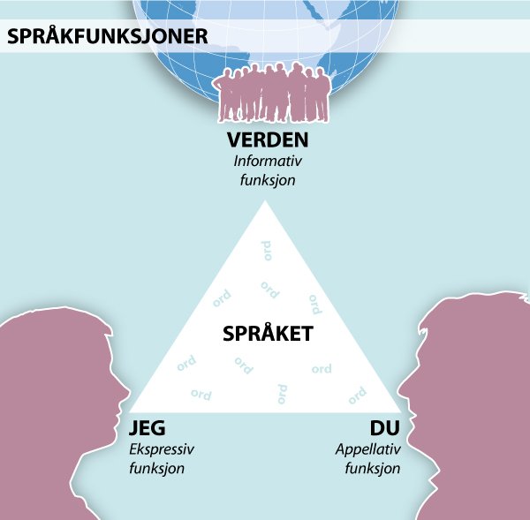
Kilde: http://ndla.no/nb/node/121130
Opphavsmann: NTB; CC-ikke kommersiell-ingen bearbeidelse

4. Videoklipp med oppgave
Om kommunikativ kompetanse – eller mangel på sådan; Linn Skåber i ”Hjerte til hjerte”.
Lenke: http://ndla.no/nb/node/120519

5. Videoklipp med oppgave
God kommunikasjon med kunder; eksempel: på bilverkstedet.
Lenke: http://ndla.no/nb/node/87512

6. Videoklipp med oppgave
Er det lov å spøke med alt? Om humor.
Lenke: ndla.no/nb/node/120408

7. Videoklipp med oppgave
(Ingen) kake i barnehagen? Om å si nei uten å støte folk.
Lenke: http://ndla.no/nb/node/120517
B Quiz kap 2: Språkfunksjoner, roller, kommunikasjonssituasjoner

- Hvilken språkfunksjon er viktigst …
når du instruerer en lærling i bruken av en maskin?

- informativ funksjon
- ekspressiv funksjon
- appellativ funksjon
- sosial funksjon

- Hvilken språkfunksjon er viktigst …
når du veksler noen ord med en kompis på vei inn døra til jobben om morgenen?

- informativ funksjon
- ekspressiv funksjon
- appellativ funksjon
- sosial funksjon

- Hvilken språkfunksjon er viktigst …
i en salgssamtale?

- informativ funksjon
- ekspressiv funksjon
- appellativ funksjon
- sosial funksjon

- Hvilken språkfunksjon er viktigst …
når du brøler: «Yeeeess!» fordi favorittlaget ditt har skåret?

- informativ funksjon
- ekspressiv funksjon
- appellativ funksjon
- sosial funksjon

- Hvilken rolle i samtalen har du når …
du møter til jobbintervju?

- underordnet rolle
- likeverdig rolle
- overordnet rolle

- Hvilken rolle i samtalen har du når …
læreren din spør om du kan lukke vinduet?

- underordnet rolle
- likeverdig rolle
- overordnet rolle

- Hvilken rolle i samtalen har du når …
bilen din har punktert og du ringer Falck?

- underordnet rolle
- likeverdig rolle
- overordnet rolle

- Hvilken rolle i samtalen har du når …
du har blitt innvilget audiens og skal snakke med kongen

- underordnet rolle
- likeverdig rolle
- overordnet rolle

- Hvilken rolle har du når du når …
du har spist opp alt godteri i huset en lørdagskveld og resten av familien setter deg til veggs for det?

- underordnet rolle
- likeverdig rolle
- overordnet rolle

- Hvilken rolle i samtalen har du når du når …
du sitter og preker med venner over en pils eller to?

- underordnet rolle
- likeverdig rolle
- overordnet rolle

- Hvilken rolle i samtalen har du når …
du instruerer en lærling?

- underordnet rolle
- likeverdig rolle
- overordnet rolle

- Hvilken rolle i samtalen har du når …
du, etter å ha ventet i nesten 20 minutter, banker på baderomsdøra og ber datteren din bli ferdig på badet?

- underordnet rolle
- likeverdig rolle
- overordnet rolle

- Et jobbintervju er en

- formell situasjon
- uformell situasjon

- En familiemiddag er en

- formell situasjon
- uformell situasjon

- Et legebesøk er en

- formell situasjon
- uformell situasjon

- En lunsjpause er en

- formell situasjon
- uformell situasjon

- Et fagforeningsmøte er en

- formell situasjon
- uformell situasjon

Fasit quiz 2

1a informativ funksjon
2d sosial funksjon
3c appellativ funksjon
4b ekspressiv funksjon
5a underordnet rolle
6a underordnet rolle
7a underordnet rolle
8a underordnet rolle
9a underordnet rolle
10b likeverdig rolle
11c overordnet rolle
12c overordnet rolle
13a formell situasjon
14b uformell situasjon
15a formell situasjon
16b uformell situasjon
17a formell situasjon

Quiz 3/Kahoot: sosiale medier
Kilde: https://metronet.no/statistikk-sosiale-medier-2014/

1 Hvor mange nordmenn var på Facebook i 2014?

a) over en million
b) over to millioner
c) over tre millioner
d) over fire millioner

2 Hvilken aldersgruppe har flest Facebook-brukere?

a) aldersgruppa 25-34 år
b) aldersgruppa 35-44 år
c) aldersgruppa 45-54 år
c) aldersgruppa 55-64 år

3 Hvilket år ble Ylvis-brødrenes parodiske sang og video «The Fox» til en megahit på YouTube?

a) 2011
b) 2012
c) 2013
d) 2014

4 Hvem utgjør den raskest voksende brukergruppen på LinkedIn?

a) kvinner i mellomlederstillinger
b) studenter og nyutdannede
c) personer med fem til ti års yrkeserfaring
d) bedriftsledere

5 Hvilket år ble bildedelingstjenesten Instagram lansert?

a) 2009
b) 2010
c) 2011
d) 2012

6 Hvor mange aktive brukere hadde Instagram i 2014?

a) 50 millioner
b) 100 millioner
c) 150 millioner
d) 200 millioner

7 Hvor mange twitter-meldinger ble sendt hver eneste dag i 2014?

a) 100 millioner
b) 250 millioner
c) 500 millioner
d) 600 millioner

8 Hvilken norsk politiker har flest følgere på Twitter?

a) Jens Stoltenberg
b) Erna Solberg
c) Jonas Gahr Støre
d) Siv Jensen

9 Facebook og Instagram er de to mest populære sosiale mediene blant smarttelefonbrukere i alderen 18 til 34 år. Hvilken tjeneste kommer på tredjeplass?

a) Google+
b) Twitter
c) Snapchat
d) Pinterest

10 Norsk kundebarometer har i 2014 undersøkt hvor tilfredse aktive brukere er med Facebook, YouTube, Twitter og LinkedIn. Hvilken tjeneste kom best ut i undersøkelsen?

a) Facebook
b)YouTube
c) Twitter
d) LinkedIn

Fasit quiz 3/Kahoot

1a over tre millioner
2a 25-34 år
3c 2013
4b studenter og nyutdannede
5b 2010
6d 200 millioner
7c 500 millioner
8a Jens Stoltenberg
9c Snapchat
10b YouTube

Quiz 2, nynorsk: Språkfunksjonar, roller, kommunikasjonssituasjonar

- Kva for ein språkfunksjon er viktigast …
når du instruerer ein lærling i bruken av ein maskin?

- informativ funksjon
- ekspressiv funksjon
- appellativ funksjon
- sosial funksjon

- Kva for ein språkfunksjon er viktigast …
når du vekslar nokre ord med ein kompis på veg inn døra til jobben om morgonen?

- informativ funksjon
- ekspressiv funksjon
- appellativ funksjon
- sosial funksjon

- Kva for ein språkfunksjon er viktigast …
i ein salssamtale?

- informativ funksjon
- ekspressiv funksjon
- appellativ funksjon
- sosial funksjon

- Kva for ein språkfunksjon er viktigast …
når du brøler: «Yeeeess!» fordi favorittlaget ditt har skåra?

- informativ funksjon
- ekspressiv funksjon
- appellativ funksjon
- sosial funksjon

- Kva for ei rolle i samtalen har du når …
du møter til jobbintervju?

- underordna rolle
- likeverdig rolle
- overordna rolle

- Kva for ei rolle i samtalen har du når …
læraren din spør om du kan lukke vindauget?

- underordna rolle
- likeverdig rolle
- overordna rolle

- Kva for ei rolle i samtalen har du når …
bilen din har punktert og du ringjer Falck?

- underordna rolle
- likeverdig rolle
- overordnet rolle

- Kva for ei rolle i samtalen har du når …
du har blitt innvilga audiens og skal snakke med kongen

- underordna rolle
- likeverdig rolle
- overordna rolle

- Kva for ei rolle i samtalen har du når …
du har ete opp alt godteri i huset ein laurdagskveld og resten av familien set deg til veggs for det?

- underordna rolle
- likeverdig rolle
- overordna rolle

- Kva for ei rolle i samtalen har du når …
du sit og preikar med venner over ein pils eller to?

- underordna rolle
- likeverdig rolle
- overordna rolle

- Kva for ei rolle i samtalen har du når …
du instruerer ein lærling?

- underordna rolle
- likeverdig rolle
- overordna rolle

- Kva for ei rolle i samtalen har du når …
du, etter å ha venta i nesten 20 minutt, bankar på baderomsdøra og ber dotter di verte ferdig på badet?

- underordna rolle
- likeverdig rolle
- overordna rolle

- Eit jobbintervju er ein

- formell situasjon
- uformell situasjon

- Ein familiemiddag er ein

- formell situasjon
- uformell situasjon

- Eit legebesøk er ein

- formell situasjon
- uformell situasjon

- Ein lunsjpause er ein

- formell situasjon
- uformell situasjon

- Eit fagforeningsmøte er ein

- formell situasjon
- uformell situasjon

Quiz 3/Kahoot (nynorsk): sosiale medium
Kjelde: https://metronet.no/statistikk-sosiale-medier-2014/

1 Kor mange nordmenn var på Facebook i 2014?

a) over ein million
b) over to millionar
c) over tre millionar
d) over fire millionar

2 Kva for ei aldersgruppe har flest Facebook-brukarar?

a) aldersgruppa 25-34 år
b) aldersgruppa 35-44 år
c) aldersgruppa 45-54 år
c) aldersgruppa 55-64 år

3 Kva år vart Ylvis-brørne sin humoristisk-ironiske song og video «The Fox» til ein megahit på YouTube?

a) 2011
b) 2012
c) 2013
d) 2014

4 Kven utgjer den raskast veksande brukargruppa på LinkedIn?

a) kvinner i mellomleiarstillingar
b) studentar og nyutdanna
c) personar med fem til ti års yrkesrøynsle
d) bedriftsleiarar

5 Kva år vart biletdelingstenesta Instagram lansert?

a) 2009
b) 2010
c) 2011
d) 2012

6 Kor mange aktive brukarar hadde Instagram i 2014?

a) 50 millionar
b) 100 millionar
c) 150 millionar
d) 200 millionar

7 Kor mange twitter-meldingar vart sende kvar einaste dag i 2014?

a) 100 millionar
b) 250 millionar
c) 500 millionar
d) 600 millionar

8 Kva for ein norsk politikar har flest følgjarar på Twitter?

a) Jens Stoltenberg
b) Erna Solberg
c) Jonas Gahr Støre
d) Siv Jensen

9 Facebook og Instagram er dei to mest populære sosiale media blant smarttelefonbrukarar i alderen 18 til 34 år. Kva teneste kjem på tredjeplass?

a) Google+
b) Twitter
c) Snapchat
d) Pinterest

10 Norsk kundebarometer har i 2014 undersøkt kor nøgde aktive brukarar er med Facebook, YouTube, Twitter og LinkedIn. Kva teneste kom best ut i undersøkinga?

a) Facebook
b)YouTube
c) Twitter
d) LinkedIn

Lenker til kahootene:

https://create.kahoot.it/#quiz/e3375a65-33de-49ab-9a16-d518f0d29d76
(nynorsk)

https://create.kahoot.it/#quiz/3497cb3a-1869-45b2-ab31-d3346a82ba53
(bokmål)

